|  |
| --- |
| UNIVERSIDAD TECNOLÓGICA NACIONAL – FACULTAD REGIONAL CÓRDOBA |
| PROYECTO FINAL |
| INFORME PRELIMINAR |
| Empresa: “Eben-Ezer”  Sistema de Información: “”  Metodología: Proceso Unificado de Desarrollo de Software   |  | | --- | | **Profesores** | | Ortiz, Maria Cecilia (Adjunto) | | Savi, Cecilia Andrea (JTP) | |  | |  |  |  | | --- | | **Fecha de Entrega:** 30/03/2010 | |
| |  |  | | --- | --- | | **Grupo Nº 2** | | | **Integrantes** | | | AGÜERO, Santiago Alejandro | 51800 | | NAFRIA, Federico | 51828 | | PISCIOLARI, Antonela | 51543 | | QUIROGA, Gastón Mauricio | 51969 | | WAISMAN, Gabriel Leandro | 51934 | |
|  |

2010

ÍNDICE

Introducción General 4

Introducción 5

Presentación de la Organización 6

Presentación de la Empresa 6

Mercado 6

Ubicación Física 6

Objetivo de la Organización 6

Reseña Histórica 6

Políticas y Estrategias 7

Organigrama informal de la empresa 7

Descripción de cada área 8

Gerencia General 8

Gerente general 8

Producción 8

Encargado de producción 8

Empleado de producción 8

Compras 8

Encargado de compras 8

Comercialización 9

Encargado de comercialización 9

Viajantes 9

Finanzas y Control 10

Encargado general de finanzas y control de stock 10

Stock de materia prima 10

Stock de productos terminados 10

Asesor Contable 12

Procesos del Negocio 13

Producción 13

Compras 13

Ventas 13

Layout de espacio físico 14

Leyendas 15

Sistemas de Información existentes 15

Equipamiento Informático Disponible 15

Computadora 15

Impresora 16

Diagnóstico 16

Problemas detectados 16

Requerimientos Considerados 18

Funcionales 18

No Funcionales 18

Propuesta del Sistema de Información 19

Objetivo 19

Límites 19

Alcances 19

Estudio de prefactibilidad: Técnica, Económica y Operativa 20

Factibilidad Técnica 20

Factibilidad económica 20

Software 21

Hardware 21

Factibilidad operativa 21

Dimensiones de Riesgos 22

Problemas potenciales 22

Conclusión general 22

Metodología Adoptada 23

Planificación de Proyecto 24

Investigación de antecedentes 25

Fuente número 1 25

Fuente número 2 25

Fuente número 3 26

Fuente número 4 26

# Introducción General

# Introducción al Informe Preliminar

La presente documentación se realizad con el fin de presentar la organización en donde se implementará el sistema de información que brindará soporte a sus procesos de negocio. En este informe, se describen las características de la empresa, sus objetivos, una breve reseña histórica, información referida a la estructura organizacional de la misma y como son llevados a cabo los procesos de negocio centrales de la organización. Además los recursos informáticos existentes y un lay-out de la estructura física de la misma.

Posterior a la documentación mencionada, se pondrá foco en los procedimientos de la organización que deberán ser llevados a cabo por el sistema de información propuesto analizando las políticas y estrategias que aplica la organización. A partir de esto realizaremos un diagnostico donde se especificarán: los problemas detectados en la organización, y las restricciones que tenemos para realizar dicho trabajo.

La recopilación y el análisis de dicha información tiene como fin realizar la propuesta de un sistema de información que brinde soporte a los procesos de negocio analizados. Dicha propuesta constará del objetivo del sistema de información con sus alcances, límites y un análisis de conveniencia del sistema.

# Presentación de la Organización

### Presentación de la Empresa

La organización objeto de estudio se refiere a la empresa “Eben-Ezer”, dedicada a la producción y comercialización de armazones y lentes de sol.

### Mercado

La empresa trabaja comercializando con ópticas de toda Argentina.

### Ubicación Física

“Eben-Ezer” se encuentra ubicada Virrey de la Serna s/n en Valle Hermoso, en el departamento de Punilla en la provincia de Córdoba.

# Objetivo de la Organización

El objetivo de la organización es producir y comercializar armazones y lentes de sol.

# Reseña Histórica

A principio de la década del 80, la empresa comienza su actividad con el nombre de “Eben-Ezer”, siendo su lugar de trabajo una casa familiar donde utilizaban ciertos sectores de la misma para la producción. El trabajo realizado era netamente artesanal y con maquinarias básicas y solo se producían armazones de anteojos.

En la década del 90 por la posibilidad cambiaria de la moneda, se invirtió en maquinaria importada. La tecnología de punta provenía de la zona de Italia donde se encontraban ubicadas las grandes fábricas productoras de anteojos. Esto le permitió conseguir una gran variedad de maquinaria como soldadoras a ultrasonido, plegadoras de perfil automáticas, también centro de pintura y centro de soldado taquito automático robotizada.

A final de los 90, se comenzaron a comercializar productos importados (anteojos de sol), con lo cual la empresa experimentó un gran crecimiento.

Debido a este crecimiento y a la nueva adquisición de maquinaria se debieron ampliar las instalaciones, por lo cual se construyó en el año 2000 un galpón en la parte trasera de la casa, el cual se utilizaría como área de producción y depósito.

Desde sus comienzos, la empresa importó la materia prima, proveniente principalmente de Europa; de países como Italia, Austria y Alemania.

Actualmente ésta S.R.L, cuenta con 21 empleados. De éstos, 10 se dedican a la parte de producción, 6 son viajantes, un encargado de depósito, una administradora y 3 encargados de las áreas de ventas, compras y producción. Para la distribución de la mercadería los viajantes, los cuales son los encargados de realizar la venta de productos, utilizan sus propios medios de transporte.

# Políticas y Estrategias

|  |  |
| --- | --- |
| Políticas | Estrategias |
| -Mejorar la calidad de atención al cliente | -Realizar la entrega de los pedidos solicitados en tiempo y forma siguiendo fielmente el pedido solicitado por el cliente. |
| -Mejorar la imagen de la empresa | -Hacer publicidad de la calidad de los productos y lanzar al mercado los productos a buen precio.  ­-Fabricar y comercializar productos de excelente calidad, controlando en cada paso el proceso productivo. |
| - La empresa se preocupa por mantener un servicio de excelencia en la atención al cliente. | -Llevar un libro de quejas, para supervisar la buena atención al cliente por parte de los viajantes. |
| - Los viajantes trabajan por comisión. |  |
| -Los viajantes deben conseguir su parte de comisión en efectivo aunque el pago de los clientes sea mediante cheques. |  |
|  |  |

# Organigrama de la empresa

A continuación se presenta el organigrama informal de la organización. Este organigrama fue obtenido a través de una entrevista con el gerente de la empresa.

# Descripción de cada área

## Gerencia General

Objetivo: coordinar y administrar las áreas de trabajo presentes en la organización y tomar las decisiones pertinentes respecto aspectos determinantes y centrales de la organización.

### Gerente general

Las funciones específicas de este puesto de trabajo son:

* Coordinar los equipos de trabajo
* Orientar la dirección de la empresa en sus diferentes áreas.
* Definir y planear las metas y objetivos a largo, mediano y corto plazo.
* Definir y asignar los espacios de almacenamiento para los departamentos de Stock de materia prima, Stock de productos terminados.
* Cantidad de personas: 3

## Producción

Objetivo: Planificar y ejecutar la producción para obtener los productos terminados destinados para comercialización.

### Encargado de producción

Las funciones específicas de este puesto de trabajo son:

* Planificar la producción.
* Llevar el control del proceso productivo.
* Llevar registros de productos terminados.
* Coordinar con el área de comercialización las producciones que se llevarán a cabo.
* Realizar la orden de pedido de materia prima.

Cantidad de personas: 1

### Empleado de producción

Las funciones específicas de este puesto de trabajo son:

* Utilizar la maquinaria productiva existente para realizar la producción.
* Mantener el orden y limpieza del espacio de trabajo.

Cantidad de personas: 10

## Compras

Objetivo: Administrar la compra e importación de materia prima, productos terminados.

### Encargado de compras

Las funciones específicas de este puesto de trabajo son:

* Realizar contactos con proveedores para la adquisición de materias primas y productos terminados.
* Administrar el pago de pedidos de compra con proveedores.
* Administrar la importación materia prima y productos terminados.

Cantidad de personas: 1

## Comercialización

Objetivo: Vender los productos terminados a las diferentes ópticas e informar al Área de Stock sobre la demanda interna.

### Encargado de comercialización

Las funciones específicas de este puesto de trabajo son:

* Generar la facturación de los pedidos de los clientes.
* Determinar las políticas de precio.
* Informar sobre las ventas al área de finanzas y control.
* Informar al área de producción sobre la demanda de algún producto a través de pedidos de producción.
* Administrar los viajantes (Comisiones e información de los mismos).

Cantidad de personas: 1

### Viajantes

Las funciones específicas de este puesto de trabajo son:

* Realizar contactos con clientes.
* Generar los pedidos de clientes.
* Realizar la entrega de los pedidos.
* Realizar cobro de los pedidos.

Cantidad de personas: 6

## Finanzas y Control

Objetivo: realizar la correcta administración de los recursos financieros de la empresa.

### Encargado general de finanzas y control de stock

Las funciones específicas de este puesto de trabajo son:

* Efectuar el pago de impuestos y trámites legales.
* Planear inversiones y relaciones con instituciones financieras.
* Realizar comparaciones con períodos anteriores y realizar proyecciones financieras.
* Planear y controlar todas las actividades contables y financieras de la empresa.
* Asesorar en la toma de decisiones económicas.
* Realizar liquidaciones de sueldos
* Efectuar pagos a proveedores.
* Determinar el flujo de efectivo para operaciones de producción. Y determinar gastos variables y fijos.
* Efectuar el pago a los trabajadores de la empresa.

Cantidad de personas: 1

El área de finanzas y control esta subdividida en tres departamentos: Stock de materia prima, Stock de productos terminados.

### Stock de materia prima

Objetivo: Administrar y controlar el stock de materia prima.

#### Encargado de stock de materia prima

Las funciones específicas de este puesto de trabajo son:

* Administrar el control de existencias de materia prima.
* Administrar los Pedidos de materia prima faltantes.
* Distribuir la materia prima armónicamente en el depósito.
* Informar al encargado general de stock, sobre las existencias de materia prima.

Cantidad de personas: 1.

### Stock de productos terminados

Objetivo: Administrar y controlar el stock de productos terminados.

#### Encargado de stock de productos terminados*

Las funciones específicas de este puesto de trabajo son:

* Administrar el control de existencias de productos terminados.
* Administrar los Pedidos de productos terminados faltantes.
* Distribuir los productos terminados armónicamente en el depósito.
* Informar al encargado general de stock, sobre las existencias de productos terminados.
* Administrar el control de existencias de productos importados.
* Administrar los Pedidos de productos importados faltantes.
* Distribuir los productos importados armónicamente en el depósito.
* Informar al encargado general de stock, sobre las existencias de productos importados.

Cantidad de empleados: 1.

*NOTA: De aquí en más, se tratan los productos importados como productos terminados.

## Asesor Contable

Las funciones específicas de este puesto de trabajo son:

Realizar asientos contables, asesorar sobre inversiones, llevar el control de activos y pasivos, mayor, inventarios, cuentas de bancos, estados financieros a presentar e indicadores financieros. Llevar a cabo tareas de contabilidad y en informes de liquidaciones de salarios.

# Procesos del Negocio

### Producción

Este procedimiento comprende desde el momento en que ingresa la materia prima importada en el depósito hasta que el producto está terminado, definiendo como producto a los armazones.

El proceso comienza cuando el Encargado de Producción verifica la existencia de materia prima en el depósito y realiza la planificación de la producción. La planificación de la producción se realiza en base a un catálogo de modelos existentes y a la cantidad de materia prima existente en stock. Una vez finalizada la planificación emite una orden de producción especificando cantidad, tipo de producto a producir y materia prima a utilizar.

El Empleado de Producción recibe la orden de producción y realiza la misma.

Una vez finalizada, la producción es almacenada en el depósito como producto terminado.

### Compras

El procedimiento comprende desde el momento que se genera la orden de compra de materias primas y productos terminados, hasta que se registra en ingreso de los mismos en stock.

El proceso comienza cuando el Encargado de Compras genera las órdenes de compra a los proveedores, según el catálogo de productos de los mismos. Cabe aclarar que se importan tanto las materias primas para la producción de armazones, como los productos terminados para su respectiva comercialización por parte de la empresa como lo son los lentes de sol. También es importante explicar que las compras se realizan en periodos con gran anticipación a la producción, ya que se compra mediante la selección de catálogos de los modelos existentes en el momento.

El proceso finaliza una vez que tanto la materia prima como los productos terminados ingresan al depósito.

### Ventas

El proceso de ventas es realizado por los viajantes, los cuales tienen asignados una cierta cantidad de clientes, a los cuales visitan periódicamente. De los mismos toman los pedidos, los cuales son realizados en base a la selección según el muestrario de los productos con los que cuenta la empresa; armazones y lentes de sol.

Una vez que se cuenta con los pedidos preparados, el viajante es el encargado de entregárselo a sus clientes y de realizar el cobro de los mismos.

# Layout de espacio físico

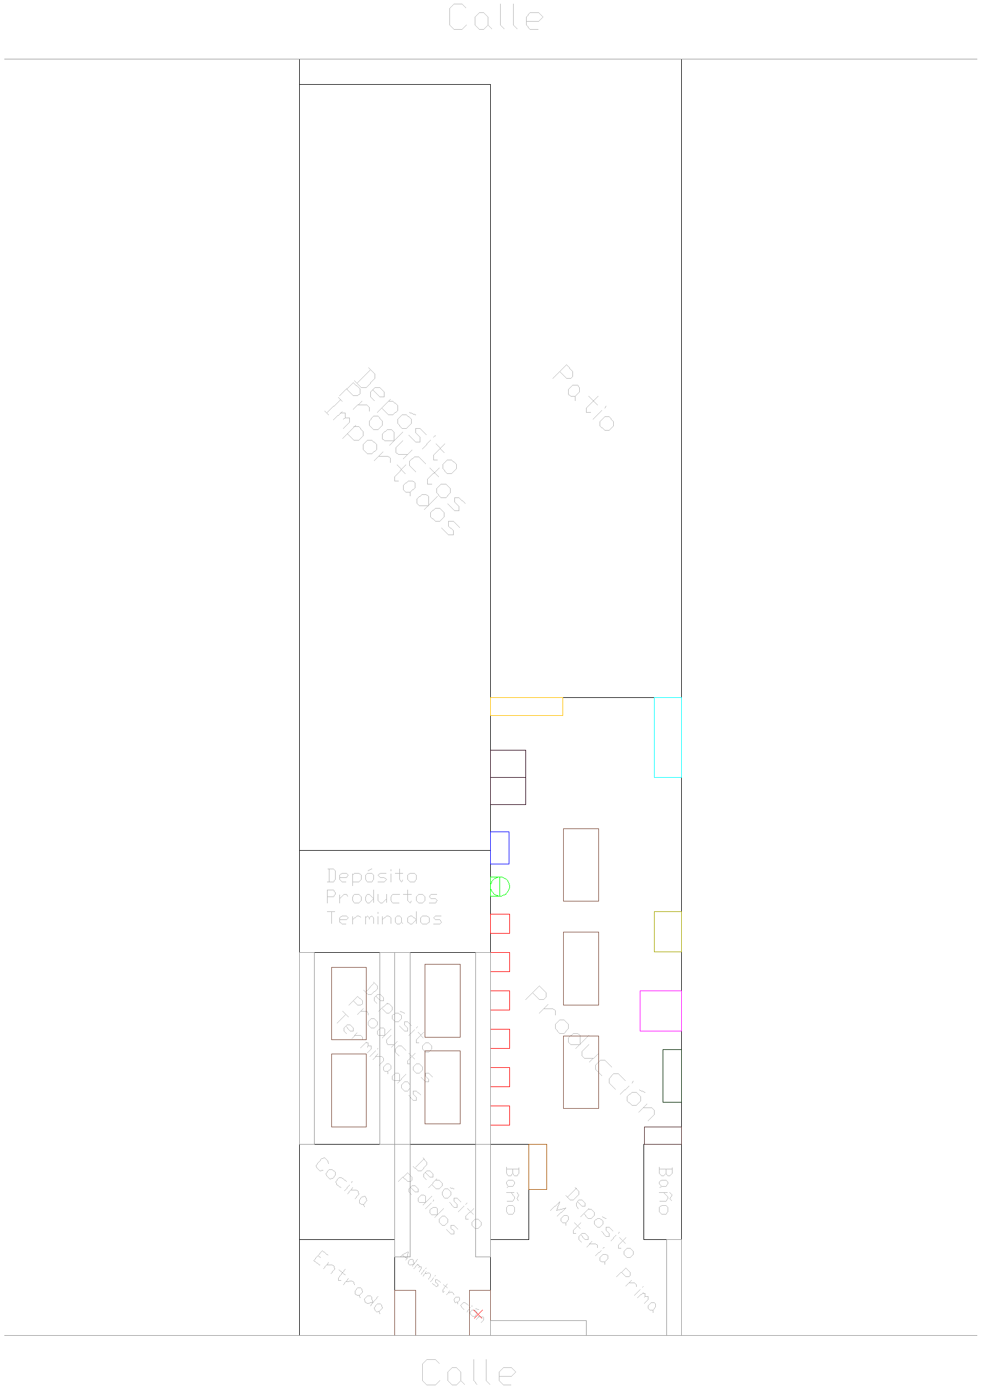

## Leyendas

* Estación de soldadura
* Cooling para estaciones de soldadura
* Compresor y pulmón
* Burato
* **Estación de pintura**
* **Cubas de lavado**
* **Lavadora por ultrasonido**
* **Horno de secado**
* **Estación de corte de lentillas**
* **Máquina para doblado de aros**
* **Dobladora**
* **Mesas**
* **Estanterías**
* **Cruz roja: computadora**

# Sistemas de Información existentes

La empresa actualmente no cuenta con ningún sistema informático para llevar a cabo la gestión de la misma. En la actualidad, cuenta con una PC de escritorio, que presenta herramientas ofimáticas. Esta computadora está conectada a internet, el cual es utilizado para correo eléctrico y navegación web.

# Equipamiento Informático Disponible

Conocer estos recursos nos permite determinar el conocimiento de los empleados sobre el manejo de software, verificar si el sistema a desarrollar puede ser implementado con la tecnología existente (tanto hardware como software) o si la organización debe realizar una inversión para poder implementar el sistema propuesto.

En la actualidad la empresa dispone de los siguientes recursos de hardware:

* 1 Computadora con acceso a internet.
* 1 Impresora.

A continuación, se detallarán las características de hardware y software de dichos elementos.

### Computadora

**Hardware**:

|  |  |
| --- | --- |
|  | **Cantidad:** 1 |
|  | **Microprocesador:** Intel Core 2 dúo E7500 |
|  | **Memoria Sodimm:** 3 Gb DDR2 800 Mhz |
|  | **Disco Rígido:** Sata II 320 Gb |
|  | **Lector de Memoria** |
|  | **Regrabadora de DVD/CD** |
|  | **Placa de Red on Board** |
|  | **Placa de Sonido on Board** |
|  | **Placa de Video on Board** |
|  | **Slot PCI Express 16X** |
|  | **Parlantes 2.0 USB Potenciados** |
|  | **Mouse Optico /Teclado Multimedia** |

En cuanto al software, utiliza el sistema operativo Microsoft Windows XP SP III, cuenta con la herramienta ofimática Office. Con protección antivirus y anti-espías, cuenta con las utilidades Avast!

### Impresora

|  |  |
| --- | --- |
|  | **Cantidad:** 1 |
|  | **Tecnología de impresión:**4 Colores (CMYK) |
|  | **Resolución:**Hasta 5760 x 1440 dpi de resolución |
|  | **Velocidad de impresión:**Hasta 26 ppm texto negro y 14 ppm en texto color |
|  | **Tamaño de gota:**4 picolitros |
|  | **Alimentación de papel:**Hojas Sueltas |
|  | **Capacidad de entrada de papel:**Bandeja de entrada - 100 hojas / 10 sobres |
|  | **Interfaces:**USB 2.0 (Full Speed, equivalente a USB 1.1) |
|  | **Tipo de scáner:**A color cama plana |
|  | **Fuente de luz:**Lámpara fluorescente de cátodo frío |
|  | **Dispositivo fotoeléctrico:**Sensor de líneas CIS |

# Diagnóstico

En base al análisis realizado de la organización,

### Problemas detectados

* Inconsistencia en la información de stock conocida por los vendedores.
* Excesiva demora entre la toma de los pedidos y el lanzamiento de la producción debido a la escaza comunicación entre los vendedores y el área de producción.
* No se cuenta con la información necesaria para administrar eficientemente a los viajantes.
* Resulta complicado conocer los márgenes de ganancias de los productos.
* Resulta difícil obtener datos pasados para realizar proyecciones.
* No se cuenta con un seguimiento de los pagos de los clientes.
* Al no tener un sistema de información computarizado, se hace más tedioso obtener la información correcta en tiempo y forma para un eficiente funcionamiento de la empresa.

# Requerimientos Considerados

## Funcionales

El sistema deberá:

* Gestionar información referida a la compra de materia prima.
* Gestionar información sobre la compra de productos.
* Gestionar información de los pagos a proveedores.
* Gestionar información sobre el stock de materias primas y productos terminados.
* Gestionar y brindar información referida a:
  + Clientes.
  + Empleados.
  + Viajantes.
  + Pedidos.
* Gestionar información sobre la calidad de productos adquiridos y producidos.

Brindar Información sobre:

* La producción realizada.
* Materia prima necesaria para la producción.
* Materia prima utilizada en la producción.
* Producción a realizar.
* Ventas realizadas.
* Circuitos de los viajantes.

## No Funcionales

* El sistema deberá contar con un tratamiento de usuarios y el derecho de los mismos, con contraseña para mayor seguridad del sistema.
* El sistema deberá ser accesible de forma externa a la organización.

# Propuesta del Sistema de Información

## Objetivo

Procesar y brindar información para la gestión y venta de armazones y lentes de sol contemplando la gestión de pedidos, como así también su distribución y el cobro de los mismos.

## Límites

Desde que se realiza el pedido de insumos hasta que se realiza el cobro de los pedido del cliente.

## Alcances

* Gestionar información sobre materia prima almacenada.
* Administrar clientes de la empresa.
* Administrar empleados con los que cuenta la empresa.
* Gestionar viajantes de la empresa
* Gestionar los pedidos realizados por parte de clientes.
* Administrar los pedidos realizados.
* Registrar la producción realizada.
* Registrar la materia prima utilizada en la producción.
* Registrar los pedidos a entregar asignados a cada viajante.
* Registrar los cobros realizados.
* Administrar los diferentes proveedores con lo que cuenta la empresa.
* Generar Informes de Gestión:
  + Generar informe estadístico de producto más vendido.
  + Generar informe de cantidad de pedidos realizados.
  + Generar informe de clientes morosos.
  + Generar informe de clientes que más compraron.
  + Generar informe de estadísticas de ingresos y egresos.
  + Generar informe de pedidos entregados y cobrados.
* Generar informes Operativos:
  + Generar informe de necesidad de materia prima.
  + Generar informe de pedidos a realizar.
  + Generar informe de producción realizada.
  + Generar informe de pedidos asignados a viajantes.

# Estudio de prefactibilidad: Técnica, Económica y Operativa

## Factibilidad Técnica

La empresa posee con una amplia capacidad para la instalación del software.

En un principio se necesitará de una computadora para que trabaje como servidor, que debería estar ubicada dentro de la empresa.

Esta PC debe contar con los siguientes requisitos:

* Sistema Operativo: Windows XP SP III con la posibilidad de instalar máquinas virtuales de Linux o bien particionar el disco rígido de modo que convivan ambos en la misma máquina, esto queda a criterio del cliente y en caso de decidir por cualquier alternativa se realizarán las tareas pertinentes a cada una de ellas.
* Procesador: 1,3 GHZ (o superior)
* Memoria RAM: 2 GB (o superior)
* Disco Rígido: 160 GB (o superior)
* Lectora de CD/DVD

El sistema al ser Web, no necesitara más que la computadora a la que se conectaran remotamente para obtener los datos, la misma será la que se encuentra actualmente en el negocio.

Sera necesario la instalación de firewalls y antivirus para la seguridad de la información.

A continuación presentamos algunas de las ventajas de la ejecución del proyecto, las mismas serán visibles a futuro y sumamente redituables, lo cual brindará ganancia no solo a niveles económicos, sino también académicos.

Escalabilidad: Al destinar una computadora, no solo se satisface una necesidad actual para el almacenamiento de los datos y seguridad, sino que también permite que en caso de que en un futuro se deseen incorporar nuevas computadoras, se podrá redistribuir los datos para un mejor funcionamiento.

* Robustez e Interoperatibilidad: El equipo, al tener las características mencionadas previamente será capaz de soportar el procesamiento de grandes cantidades de datos, con la posibilidad de que en esa misma PC residan dos sistemas operativos.
* Seguridad: Se recurre al uso de usuario y contraseña, así como a la asignación de sesiones de modo que se restringe el acceso a los datos.

Además se instalarán los antivirus correspondientes y la seguridad del laboratorio estará integrada con la seguridad del firewall.

## Factibilidad económica

Procedemos ahora, a desarrollar nuestro estudio de factibilidad económica, en el cual queremos demostrar que los costos a corto plazo superarán a los de largo plazo. Es decir, nuestro objetivo es determinar que el proyecto es económicamente factible.

A continuación ofrecemos el análisis de los elementos de Software y Hardware, junto con las características de los mismos, que deben ser considerados al momento del establecimiento del nuevo sistema de información.

### Software

La empresa posee actualmente el sistema operativo Windows XP SP III con todas las herramientas para la conexión a Internet y a la página, por lo que no sería necesario obtener una licencia para el uso de sus aplicaciones y plataforma.

Sera necesario contar con el browser Mozilla Firefox 3.0

La computadora utilizará como motor de base de datos PostgreSQL 8.4.3, por lo que no será necesaria la adquisición de licencias para el uso del mismo, lo cual no influirá en los costos.

Finalmente el sistema trabajará con Java, por lo que no será necesaria la adquisición de licencias para el uso del software a instalar.

### Hardware

En esta sección procedemos a determinar los aspectos a tener en cuenta relacionados a la selección del hardware que debe adquirirse, para tal fin, se realizó un análisis enfocado en Costos y efectividad, con el objetivo de evidenciar la relación costo/beneficio del proyecto.

Análisis de Costos:

Aquí se presenta un análisis de costos, según las distintas clasificaciones del mismo.

* Según tipo
  + Directos: no aplica ya que se encuentra instalada tanto la computadora, como todo el cableado necesario y la conexión a internet.
  + Indirectos: Luz.
* Según comportamiento
  + Variables: mantenimiento de software, capacitación de personal
  + No variables: iluminación, aire acondicionado
* Según función
  + Desarrollo: actualizaciones de hardware
  + Operación: no aplica
  + Mantenimiento: deberían pactarse en las negociaciones con el dueño
* Según tiempo
  + Periódicos: no aplica
  + No Periódicos: asociados al mantenimiento, no especificado.

#### Análisis de Efectividad

Por medio del análisis de efectividad queremos demostrar que la ejecución del proyecto realmente proporciona beneficios para la empresa, no solo económicos, sino también de otras índoles, como seguimiento de viajantes, administrativos, etc.

* Directos: permite ahorro de tiempo para el seguimiento de los viajantes y ahorro de espacios y tiempos inutilizados
* Indirectos: cantidad de días trabajados mensualmente, estadísticas del nivel de ventas, compras y toma de decisiones.

## Factibilidad operativa

Consideramos al factor humano como uno de los más importantes en juego para el cumplimiento del proyecto, dado que la empresa está básicamente dirigida a la satisfacción de los clientes, viajantes, administrativos, y demás personal.

El objetivo es brindar un sistema para la mejora del trabajo y la toma de decisiones basadas en la información obtenida y procesada por el sistema.

Consideramos que si se consideran los costos mencionados anteriormente, el proyecto puede realizarse sin problemas, ya que estos son mínimos y se han intentado reducir en su mayor medida.

Por estas razones consideramos que la implementación de este proyecto podrá realizarse en cualquier momento, con un bajo impacto en las tareas normales del sistema de trabajo actual.

### Dimensiones de Riesgos

Estructura del Sistema: Firme

Experiencia en Tecnología: Conocida

Tamaño del Proyecto de Inversión Informática: Grande

### Problemas potenciales

Resultados técnicamente inferiores a los buscados: en el caso que ocurra un cambio de radical en las necesidades del cliente respecto al software a brindar.

Plazos de implementación mayores que los fijados: en el caso que no se respete la integración del nuevo sistema, se deberán tomar medidas al respecto.

## Conclusión general

Nuestro equipo de trabajo, se encuentra capacitado en el área de la gestión de proyectos, considera a la instalación del sistema como un proyecto sumamente viable, posible de realizarse hoy en día, dado que la empresa cuenta con los recursos para hacerlo y se han distribuido todas las tareas entre los miembros del grupo, de forma tal que se lograría en tiempo y forma.

No solo es importante este factor en nuestro análisis, también concluimos que el sistema a plantear ofrece mucha escalabilidad a futuro (ver Factibilidad Técnica). Sin contar los numerosos beneficios a nivel organizacional que pueden adquirirse, por ejemplo: creación de nuevos módulos del sistema, comunicación con los viajantes de manera permanente, adaptabilidad a los cambios de la empresa, adaptación del sistema a otra base de datos, etc.

# Metodología Adoptada

La metodología que se va a utilizar para desarrollar este sistema será El *Proceso Unificado de Desarrollo de Software*, utilizando UML (Lenguaje Unificado de Modelado). Este libro cuya autoría se atribuye a *Ivar Jacobson, Grady Booch y James Rumbaugh* proporciona, entre otras cosas, sugerencias y consejos sobre cómo utilizar UML para resolver varios problemas de modelado comunes, pero no enseña cómo modelar. En este sentido es parecido a una guía de usuario de un lenguaje de programación, que enseña cómo utilizar el lenguaje pero no enseña a programar.

Se actualiza y completa con nuevos detalles de la descripción sobre interfaces requeridas y proporcionadas, colaboraciones y perfiles UML.

El Proceso Unificado de Desarrollo comprende los siguientes flujos de trabajo:

* **Modelado de Negocio:** El modelado de negocio es el estudio de la organización.

Durante el proceso de modelado de negocio, se examina la estructura de la organización y se observan los roles de la compañía y como estos se relacionan.

También, se examina el flujo de trabajo de la organización, los procesos principales dentro de la compañía y como ellos trabajan. Además, se deben examinar las entidades externas, cualquier individuo u otras compañías y como interactúan con el negocio y observar las implicaciones de esas interacciones.

* **Workflow de Requerimientos**: En este flujo de Trabajo se identifican la mayoría de los casos de uso para delimitar el sistema y el alcance del proyecto y se detallan los más críticos. Además se capturan los requerimientos funcionales y no funcionales y trata de comprender el contexto del sistema
* **Workflow de Análisis:** Durante el análisis se trata de comprender el dominio del problema, es decir, definir lo “que el sistema tiene que hacer” en el ámbito de la aplicación que el usuario haya definido.
* **Workflow de Diseño:** Es propósito del diseño adquirir una compresión profunda de aspectos relacionados con requerimientos no funcionales y restricciones del entorno de implementación.
* **Workflow de Implementación:** En esta etapa se especifica qué componentes y que nodos se implementarán en el sistema y que clases y subsistemas se implementarán.
* **Workflow de Prueba:** En este flujo de trabajo, se diseñan e implementan las pruebas diseñando los diferentes casos de prueba. Además se crean los procedimientos de prueba y los componentes ejecutables para la automatización de las mismas.

# Planificación de Proyecto

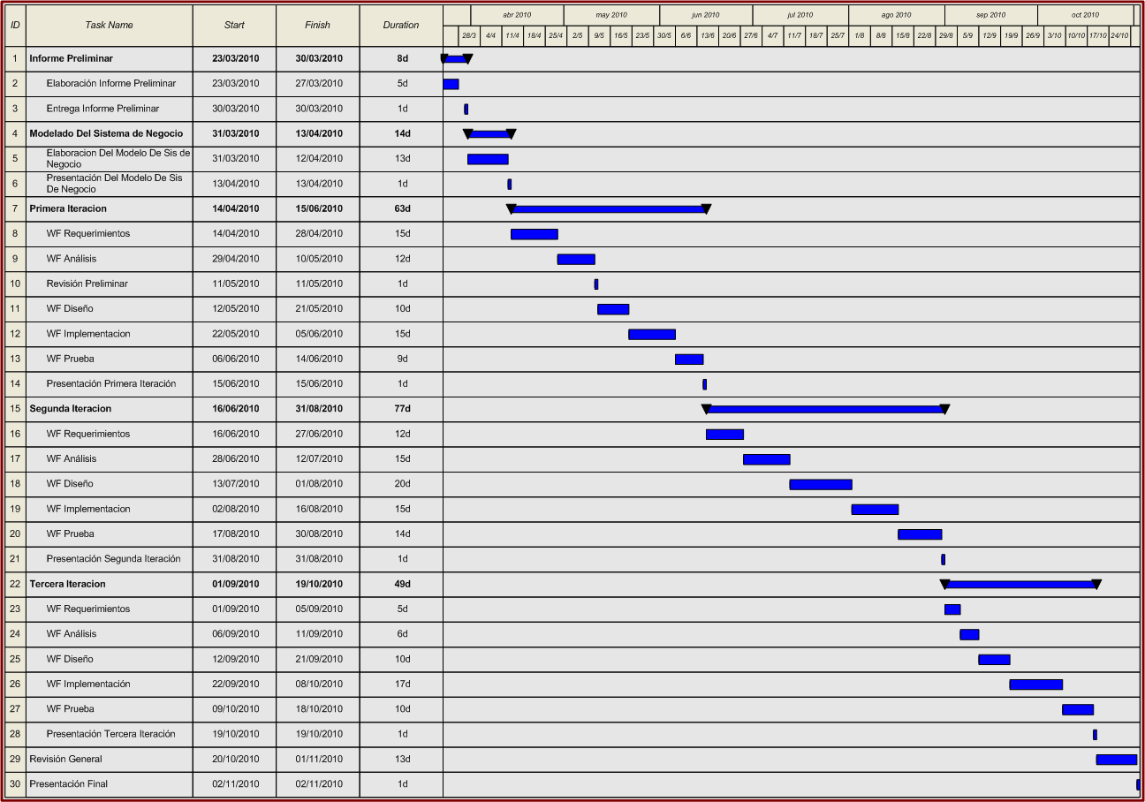

# Investigación de antecedentes

## Fuente número 1

**Entidad:** Concentra Beller

**Ubicación:** Buenos Aires, Argentina

**Página Web:** http://concentrabeller.com.ar/

Concentra Beller es una reconocida cadena de ópticas que trabaja desde hace 47 años para brindar a sus clientes la mejor atención y calidad óptica dando respuesta a la necesidad y exigencia de cada uno. Para ello se planteo los siguientes valores:

**Misión:** Cuidamos y potenciamos el sentido de la visión para una vida mejor.

**Visión:** Satisfacer las necesidades visuales para cada etapa de la vida de nuestros clientes.

En la Óptica Concentra Beller se cuenta con [optómetras](http://concentrabeller.com.ar/Optometria/) que pueden controlar su visión, brindando para sus clientes la comodidad de poder resolver sus necesidades visuales en un solo lugar ahorrando tiempo y dinero.

Esta empresa además de la comercialización de anteojos de sol, lentes de contactos y anteojos por receta, también se encarga de la fabricación y comercialización de Armazones de anteojos. Los modelos que comercializan se encuentran diseñados en diferentes materiales como lo son zilo, metal y titanio.

La empresa además de producir marcos de anteojos, y comercializarlos en su cadena de ópticas, también se encarga de las ventas a particulares como así a clientes mayoristas por internet, mediante un sistema Web.

## Fuente número 2

**Entidad:** C[é](http://www.invenia.es/inveniatags:promatech_s_p)bé

**Ubicación:** Buenos Aires, Argentina

**Página Web:** http://www.cebeargentina.com/

Cébé es una compañía internacional basada en las montañas de Jura, Francia.

Fue establecida en 1982, Cébé es un pionero en la fabricación de gafas y ofrece un completo rango de anteojos de sol, marcos ópticos, antiparras, guantes, cascos y relojes diseñados cumpliendo con los requisitos de incluso el cliente más exigente.

Durante los últimos tres años, Cébé ha agregado nuevos marcos ópticos, antiparras y relojes para completar su catálogo de productos. Cébé se ha vuelto ahora “el accesorio esencial”, focalizando en la calidad y confort.

Hoy los productos de la compañía son distribuidos en más de 60 países, proporcionando satisfacción y un inmejorable servicio.

Actualmente la página no posee un sistema de ventas mediante internet, mientras que si ofrece los catálogos para las posibles ventas mediante teléfono o de forma personal.

## Fuente número 3

**Entidad:** Ray-Ban

**Ubicación:** Italia

**Página Web:** http://www.ray-ban.com/argentina/

Ray-Ban es una compañía manufacturera fabricante de [gafas de sol](http://es.wikipedia.org/wiki/Gafas_de_sol), fundada en [1937](http://es.wikipedia.org/wiki/1937) por Bausch & Lomb, en comisión con la Fuerza Aérea de Estados Unidos. En 1999 Bausch & Lomb vendió la marca a la compañía italiana [Luxottica](http://es.wikipedia.org/wiki/Luxottica).

El nombre propio Ray-Ban significa «barrera contra los rayos» (*ray banner*), que al estar reducido en dos palabras cortas y llamativas establecieron todo un paradigma alrededor de su marca con el transcurso de los años. Fue escogido al resultar más atractivo que *Anti-Glare* (‘antibrillo’).

Ray-Ban es considerado como el primer fabricante moderno de gafas de sol y es responsable de la creación de dos de las gafas de sol más imitadas en el mundo: [Ray-Ban Aviator](http://es.wikipedia.org/w/index.php?title=Ray-Ban_Aviator&action=edit&redlink=1) y Ray-Ban Wayfarer. El estilo Aviator fue creado en [1936](http://es.wikipedia.org/wiki/1936), desarrollado específicamente para [pilotos](http://es.wikipedia.org/wiki/Piloto) y también era usado por los militares, y en [1937](http://es.wikipedia.org/wiki/1937) estuvieron disponibles para el público. Las Wayfarer estuvieron disponibles desde 1953 y se ha convertido en el estilo más vendido de la [historia](http://es.wikipedia.org/wiki/Historia). Gracias al [cine](http://es.wikipedia.org/wiki/Cine), las gafas de sol como accesorio se volvieron ampliamente populares en la cultura norteamericana y occidental, principalmente en la década de los ochenta.

Actualmente, la compañía produce una amplia variedad de modelos bajo diversos estilos, que la convierten en una de las marcas más vanguardistas en cuanto a la vigencia de sus diseños, y al mismo tiempo le permite innovar en formas contemporáneas que la mantienen al frente en un mercado cada vez más exigente. Ray-Ban es patrocinador oficial del equipo [Honda Racing](http://es.wikipedia.org/wiki/Honda_Racing) de [Fórmula 1](http://es.wikipedia.org/wiki/F%C3%B3rmula_1) desde 2005.

## Fuente número 4

**Entidad:** Luxottica S.p.A.

**Ubicación:** Agordo, Italia

**Página Web:** http://www.luxottica.com

Grupo S.p.A. de Luxottica es en el mundo la compañía más grande. Sus marcas más conocidas de que fabrican son: [Rayo-Interdicción](http://www.worldlingo.com/ma/enwiki/es/Ray-Ban), [Choza de Sunglass internacional](http://www.worldlingo.com/ma/enwiki/es/Sunglass_Hut_International), [Persol](http://www.worldlingo.com/ma/enwiki/es/Persol) y adquirido recientemente [Oakley, Inc.](http://www.worldlingo.com/ma/enwiki/es/Oakley,_Inc.). También hace las gafas de sol para las marcas de fábrica del diseñador de por ejemplo [Chanel](http://www.worldlingo.com/ma/enwiki/es/Chanel) y [Prada](http://www.worldlingo.com/ma/enwiki/es/Prada), y tiene intereses extensos en cristales de la prescripción también. [Leonardo Del Vecchio](http://www.worldlingo.com/ma/enwiki/es/Leonardo_Del_Vecchio) comenzó la compañía en 1961, adentro [Agordo](http://www.worldlingo.com/ma/enwiki/es/Agordo) norte de Venecia; establecen jefatura hoy a la compañía adentro [Milano](http://www.worldlingo.com/ma/enwiki/es/Milan).

**Historia:** Leonardo Del Vecchio comenzó vida que hacía las medallas en Milano, pero luego decidió dar vuelta a sus habilidades metalúrgicas y empezó a hacer piezas del espectáculo. En 1961 se trasladó a Agordo en [provincia de Belluno](http://www.worldlingo.com/ma/enwiki/es/Province_of_Belluno), que es en donde se encuentra la mayor parte de la industria eyewear italiana. La nueva compañía era Luxottica s.a.s., una sociedad limitada. En 1967 comenzó a vender marcos completos de la lente bajo marca de fábrica de Luxottica, que fueron bastante aceptados. Antes de 1971 él terminó el negocio de la fabricación de contrato.

Convencido de la necesidad de la integración vertical, en 1974 adquirió Scarrone, que es una compañía de la distribución. En 1981 la compañía tuvo un gran crecimiento hacía Alemania y rápidamente obtuvo una expansión internacional. El primer de muchos repartos que realizaba con un diseñador fue pulsado con Armani, en 1988.

La compañía se instalo en Nueva York en 1990, y en Milano en diciembre de 2000, ensamblando el MIB-30 (ahora [S&P/MIB](http://www.worldlingo.com/ma/enwiki/es/S&P/MIB)) índice en septiembre de 2003. Este crecimiento permitió a la compañía adquirir otras marcas de fábrica, comenzando con la marca de fábrica italiana Vogue en 1990, [Persol](http://www.worldlingo.com/ma/enwiki/es/Persol) y los E.E.U.U. Shoe Corporation (LensCrafters) en 1995, Rayo-Interdicción en 1999 y Sunglass Hut, Inc. en 2001. Fueron a buscar a más compañías al por menor, adquiriendo [Sydney](http://www.worldlingo.com/ma/enwiki/es/Sydney)- basado [OPSM](http://www.worldlingo.com/ma/enwiki/es/OPSM) en 2003, [Visión de Pearle](http://www.worldlingo.com/ma/enwiki/es/Pearle_Opticians) en [2004](http://www.worldlingo.com/ma/enwiki/es/2004), Surfeyes adentro [2006](http://www.worldlingo.com/ma/enwiki/es/2006), y nacional de Cole en 2004. Lo más recientemente posible, adquirieron Oakley en un reparto de US$2.1bn en noviembre de 2007.

Marcas de fábrica: La compañía funciona en dos sectores, gafas de sol y marcos de la prescripción, y está partida entre la fabricación y la distribución al por mayor, y la distribución al por menor.

**Fabricación**: Las marcas más reconocidas que fábrica son: Rayo-Interdicción, Oakley, Revo, Arnette, lazo del asesino, Persol, Vogue, Luxottica, y Sferoflex. La compañía también hace las gafas de sol vendidas bajo etiquetas del diseñador tales como Chanel, Prada, [Dolce y Gabbana](http://www.worldlingo.com/ma/enwiki/es/Dolce_&_Gabbana), [Versace](http://www.worldlingo.com/ma/enwiki/es/Versace), [Bulgari](http://www.worldlingo.com/ma/enwiki/es/Bulgari), Miu Miu, [Salvatore Ferragamo](http://www.worldlingo.com/ma/enwiki/es/Salvatore_Ferragamo), [Donna Karan](http://www.worldlingo.com/ma/enwiki/es/Donna_Karan), [DKNY](http://www.worldlingo.com/ma/enwiki/es/DKNY), Genny, Byblos, [Brooks Brothers](http://www.worldlingo.com/ma/enwiki/es/Brooks_Brothers), [Sergio Tacchini](http://www.worldlingo.com/ma/enwiki/es/Sergio_Tacchini), [Anne Klein](http://www.worldlingo.com/ma/enwiki/es/Anne_Klein), [Contra](http://www.worldlingo.com/ma/enwiki/es/Versus), [Ralph Lauren](http://www.worldlingo.com/ma/enwiki/es/Ralph_Lauren), [Polo](http://www.worldlingo.com/ma/enwiki/es/Polo_Ralph_Lauren), [Grietas](http://www.worldlingo.com/ma/enwiki/es/Chaps), [Ralph](http://www.worldlingo.com/ma/enwiki/es/Ralph_%28name%29), [Gente de Oliver](http://www.worldlingo.com/ma/enwiki/es/Oliver_Peoples), y Adrienne Vittadini. Su reparto más reciente estaba con [Tiffany y Co.](http://www.worldlingo.com/ma/enwiki/es/Tiffany_&_Co.).

Estas marcas de fábrica se venden en propias tiendas de la compañía, así como a distribuidores independientes tales como almacenes grandes, tiendas con franquicia y ópticas.

**Venta al por menor**: En fecha Luxottica realiza ventas al por menor, en el 2006 tenía 5700 distribuidores al por menor a su nombre. Las jefaturas de la división al por menor están adentro [Masón, Ohio](http://www.worldlingo.com/ma/enwiki/es/Mason,_Ohio). Sus marcas de fábrica incluyen a Sunglass internacional, WatchStation, LensCrafters, OPSM, Laubman y Pank, presupuesto Eyewear, [Pearle Opticians](http://www.worldlingo.com/ma/enwiki/es/Pearle_Opticians), La visión de Pearle, Surfeyes, chamusca óptico, la blanco óptica, el cuidado de la visión de Cole, e ILORI. También poseen el cuidado de la visión de EyeMed, una de las organizaciones manejadas del cuidado de la visión que conducen en los Estados Unidos.